数据库名称：1、外文医学信息资源检索平台- - FMRS
2、临床诊疗知识和科研信息服务平台- - CPSR
链接：www.metstr.com
数据库简介：1、《 外文医学信息资源检索平台 — FMRS 》自 2005 年推出以来历经十几年的升级与完善，目前已不单单是一个获取外文医学期刊文献检索的信息服务平台，更是一个基于十五类强大功能的知识情报获取系统，并已成为国内收录资源最全、更新频率最快、统计功能最多的医学情报信息检索平台之一。数据库收录至今的外文生物医学期刊31799种，内容涉及医学、医学生物学、药学、药物化学、卫生保健及医学边缘学科等各领域。FMRS不仅在更新速度上与国际权威医学文摘库 PubMed保持一致，而且在收录期刊范围和统计功能、翻译功能、评价功能等方面已经超过了PubMed。
- 《 临床诊疗知识和科研信息服务平台- - CPSR 》，是国内首个集诊疗与科研于一体、为医院量身定制的解决临床诊疗问题、科研创新难点的专业循证利器。CPSR以国际权威、种类全面的循证医学证据资源为基础，遵循证据医学的原理，结合临床医生的真实诊疗流程，设计了前沿、实用、强大、完善的功能，挖掘出最精确、最相关的当前最佳证据，并将知识与证据以最直观的形式呈现给临床工作者，让临床诊疗实践有据可依，是临床医生不可或缺的专业循证工具。
在此基础上，CPSR 深度解析“非相关文献知识发现”的原理，以开放式、闭合式、同属模型、问题式等不同角度，发现最有价值的课题，为科研创新问题提供最新颖、最有效的解决方法。
可用范围：全库功能均可使用。
使用指南：
电脑版
打开浏览器搜索“迈特思创”或输入官网网址：www.metstr.com进入到下方界面，之后点击右下角“立即注册”进行用户注册。
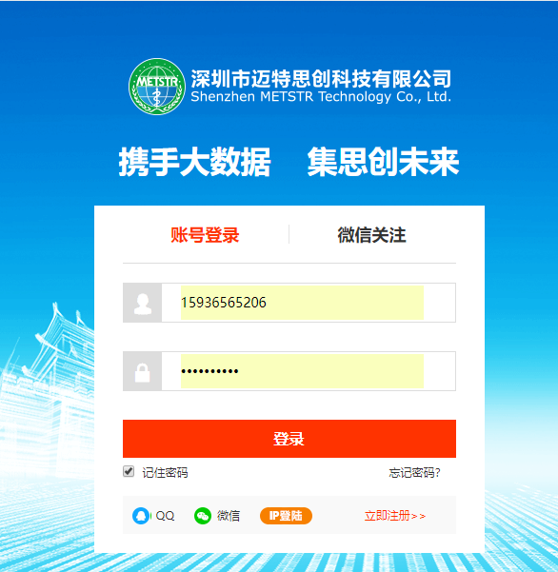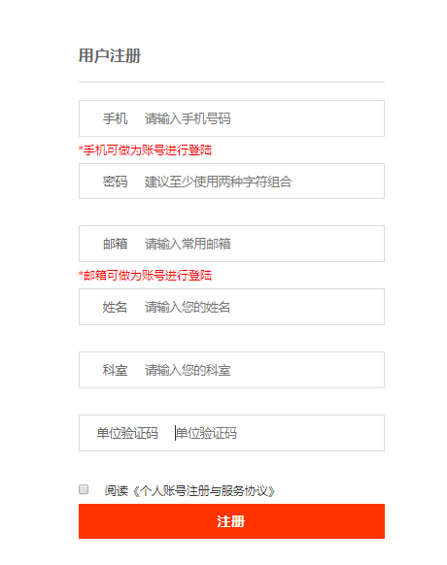
hbkjxy
注册信息请真实填写，密码自己设置易于记忆即可，注册完成后即可返回首页进行登录使用。
手机微信小程序
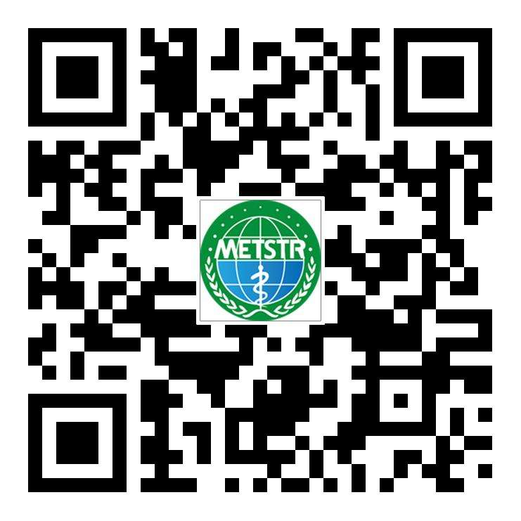
微信扫描二维码关注公众号，关注后即可进入使用
